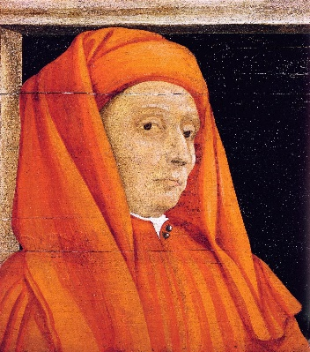Giotto

Nom au complet : Giotto di Bondone

Nationalité : Italien

[](https://www.google.ca/url?sa=i&url=https%3A%2F%2Ffr.wikipedia.org%2Fwiki%2FDrapeau_de_l%2527Italie&psig=AOvVaw1uf-Y_O6crjhrIWq8Ttjq6&ust=1622563066399000&source=images&cd=vfe&ved=0CAIQjRxqFwoTCPCO7Mqk9PACFQAAAAAdAAAAABAD)Période de temps: 1266-1337

On a envoyer une comète dans l espace pour lui